TRƯỜNG THPT EA RỐK  TỔ NGỮ VĂN – TIẾNG ANH | CỘNG HÒA XÃ HỘI CHỦ NGHĨA VIỆT NAM  Độc lập – Tự do- Hạnh phúc
Ea Súp, ngày 30 tháng 12 năm 2024
KẾ HOẠCH TUẦN 17+
(Từ ngày 30/12 – 04/01/2024)
Thứ | Nội dung công việc | Người thực hiện
Thứ 2  30/12/2024 | - Họp giao ban đầu tuần  - Dạy học theo TKB  - Nộp kê giờ về lãnh đạo | Cả tổ  GVBM  TTCM
Thứ 3  31/12/2024 | - Dạy học theo TKB  - Hoàn thiện dự án KHKT cấp tỉnh | Cả tổ  Cô Hòa
Thứ 4  01/01/2025 | Nghỉ tết DL | Cả tổ
Thứ 5  02/01/2025 | - Dạy học theo TKB  - Hoàn thành dự án KHKT nộp tỉnh | Cả tổ  Cô Hòa
Thứ 6  03/01/2025 | - Dạy học theo TKB  - Ôn luyện IOE chuẩn bị dự thi  - Hoàn thành KHKT cấp tỉnh | Cả tổ  Nhóm Tiếng Anh  Cô Hòa
Thứ 7  04/01/2025 | - GVCN Báo cáo về TTCM  - Nộp hồ sơ dự thi KHKT cấp tỉnh  - Hoàn thành xếp loại rèn luyện học sinh  - Báo cáo về lãnh đạo trường | GVCN  TTCM  GVCN  TTCM
Những việc lưu ý trong tuần
1 | - GVCN ổn định nề nếp học sinh, nắm bắt tình hình học.  - Phối hợp đoàn trưởng triển khai thi đua đợt II; Đôn đốc, nhắc nhở học sinh nộp các khoản đóng góp.  - Tuyên truyền nhắc nhở học sinh thực hiện ATGT, ANTT, không tàng trữ, mua bán sử dụng pháo nổ.
2 | - GV giảng dạy theo sự phân công.  - GV ôn thi cuối kì

Nơi nhận:  - Lãnh đạo (b/c)  - GV tổ;  - Lưu: HS tổ | TỔ TRƯỞNG CHUYÊN MÔN  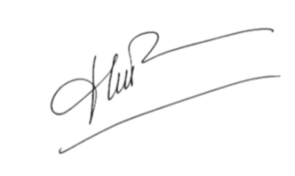  Nguyễn Thị Hòa

